1. 入库
2. 创建入库任务

* 点击-任务
* 点击-创建任务
* 选择类型为-入库
* 选择-供应商
* 选择-来料单
* 点击-提交

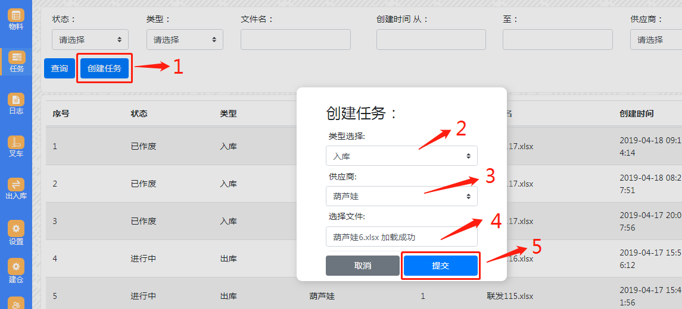

1. 更新任务状态

* 点击-该任务的状态
* 选择-通过审核
* 点击-提交

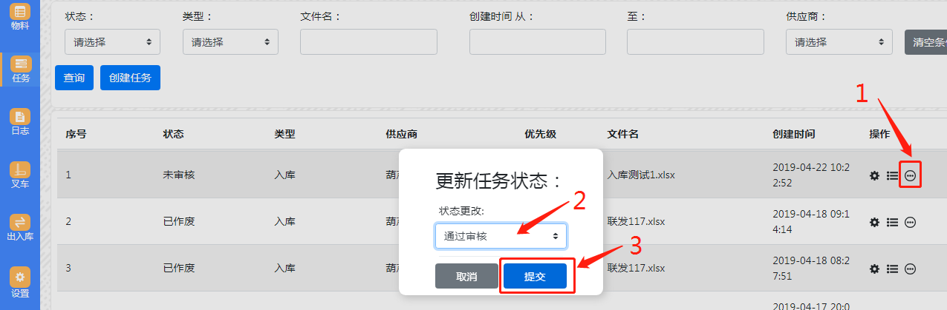

* 点击-该任务的状态
* 选择-开始任务
* 选择-所在的仓口
* 点击-提交

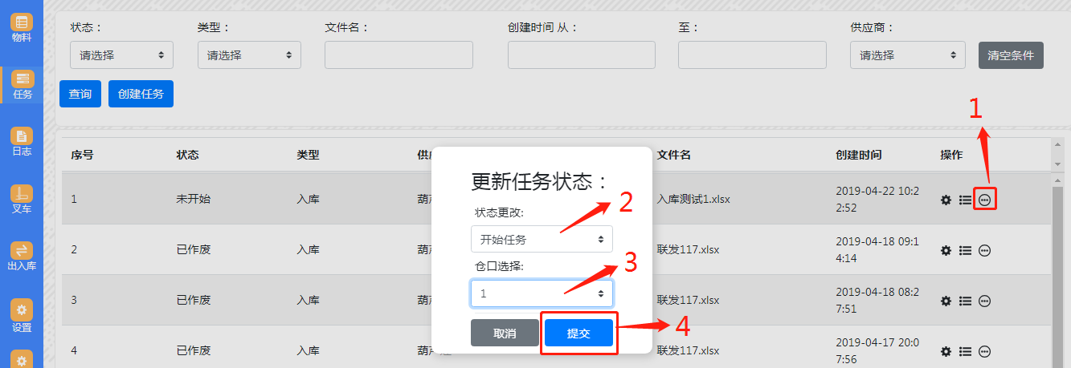

1. 扫码呼叫叉车

* 点击-出入库
* 点击-扫码呼叫叉车
* 选择-入库
* 选择-所在所在仓口
* 扫码物料二维码（一种物料多个料盘也只需扫一次）
* 提示-调用成功

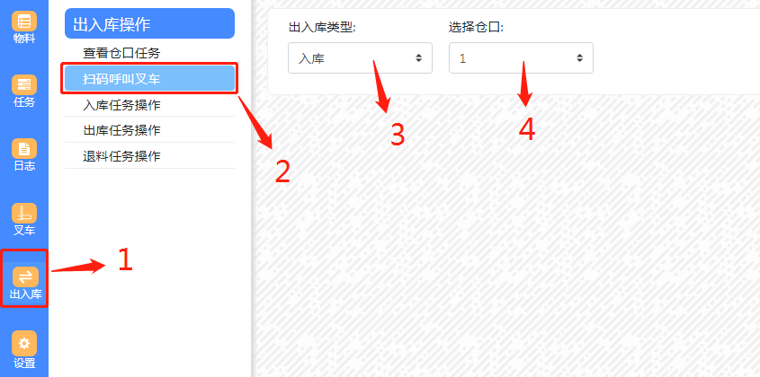

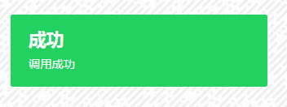

1. 扫码入库

（1）标准料入库

* 点击-出入库
* 点击-入库任务操作
* 选择-所在仓口
* 根据页面的料号，扫描对应物料的二维码（扫描成功会提示操作成功）并在下方添加料盘记录，将物料放入料盒中
* 扫描页面二维码或者点击操作完毕完成该物料的入库

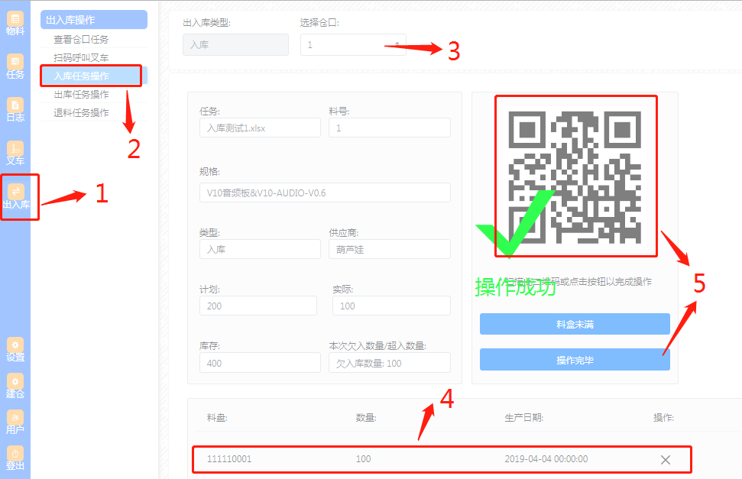

（2）非标准料入库

* 点击-出入库
* 点击-入库任务操作
* 选择-所在仓口
* 根据页面的料号，扫描对应物料的二维码（扫描成功会提示操作成功）并在下方添加料盘记录，将物料放入料盒中
* 人工判断料盒是否已满，若为满，则点击料盒已满按钮
* 扫描页面二维码或者点击操作完毕完成该物料的入库

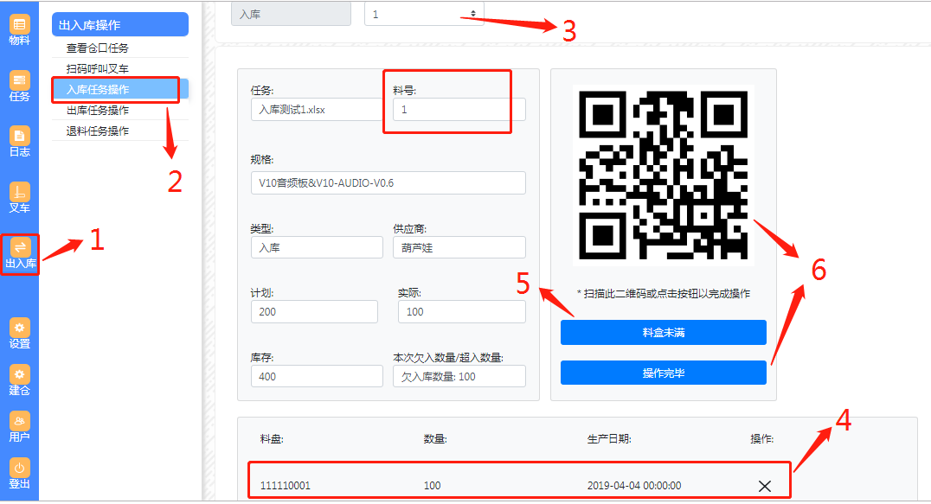

1. 分配的料盒已满情况下的入库
2. 标准料入库

若标准料盒的剩余空间不够放置该物料，则将料盒放满后，点击-操作完毕-稍后再见，再次扫码呼叫叉车后，叉车会运送来新的料盒，即可继续将该物料入库。

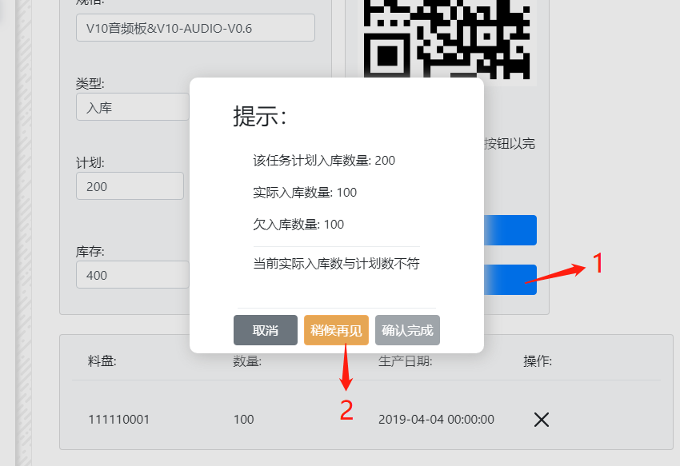

1. 非标准料入库

若料盒的剩余空间不够放置该物料，（若要将部分料放入盒中，则需将部分料盘扫描入库）点击-料盒已满按钮，将料盒置为已满状态，点击-操作再见-稍后再见

